Министерство образования Республики Беларусь

Учреждение образования

БелорусскиЙ государственный университет

информатики и радиоэлектроники

Факультет инженерно-экономический

Кафедра экономической информатики

Дисциплина «Системы и технологии интеллектуальной обработки данных»

**ОТЧЁТ**

по лабораторной работе №7

**Применение инструментов Data Mining**

|  |  |  |
| --- | --- | --- |
| Выполнила |  | студентка гр.772303  Чернецева Е.Г. |
| Проверил |  | Кунцевич А.А. |

Минск 2020

*Задание:*

В соответствии с индивидуальным вариантом задания построить модель линейной регрессии и выполнить её оценку.

*Ход выполнения:*

1. Указываем данные и построим точечный график

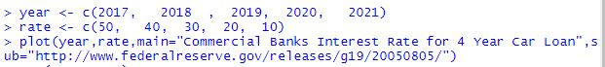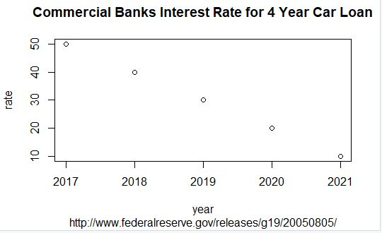

1. Находим корреляцию между годом и средней процентной ставкой, регрессию наименьших квадратов

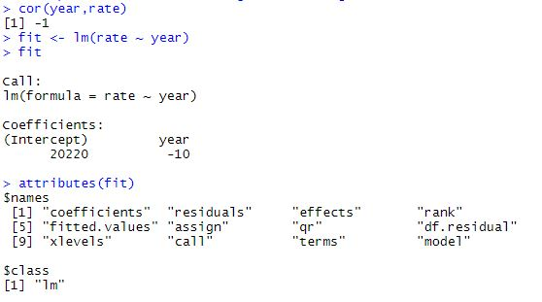

1. Выводим переменные коэффициенты в fit, а именно y-intercept и slope через доступ к этой части переменной.

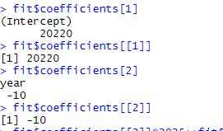

1. Получение оценки процентной ставки в 2025 году с помощью формулы для линии



1. Используем формулу для вычисления остатков и построим их

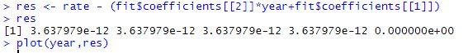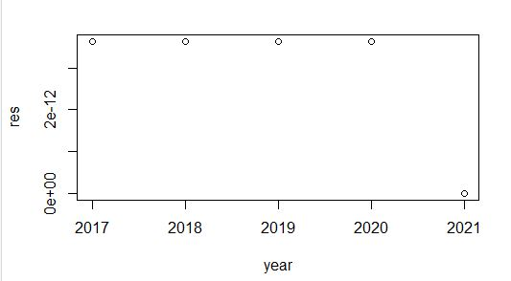

1. Два других способа получить остатки и построить их:

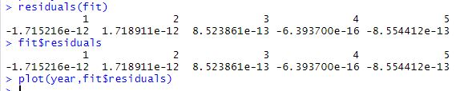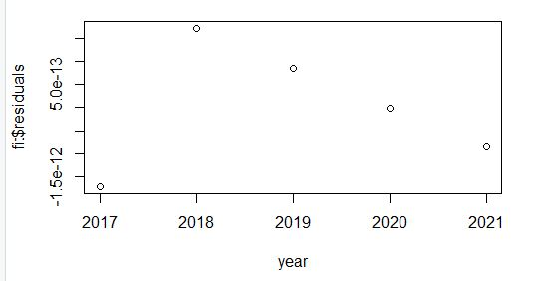

1. Построение графика линии регрессии на том же участке, что и наш точечный график

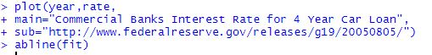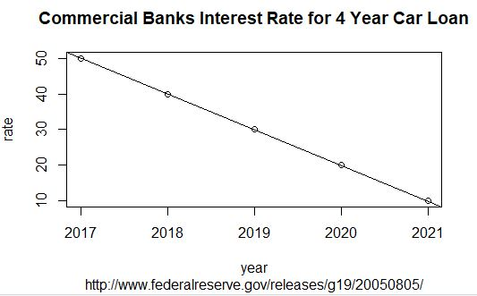

1. Вызываем функцию summary() для получения результатов F-тестов и др.

